RS-PH -N01-2

工业PH变送器用户手册
（485型）

文档版本：V1.4

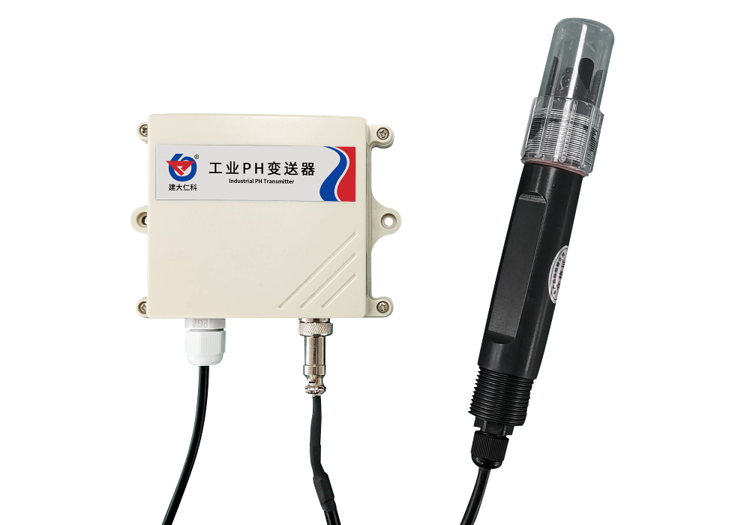
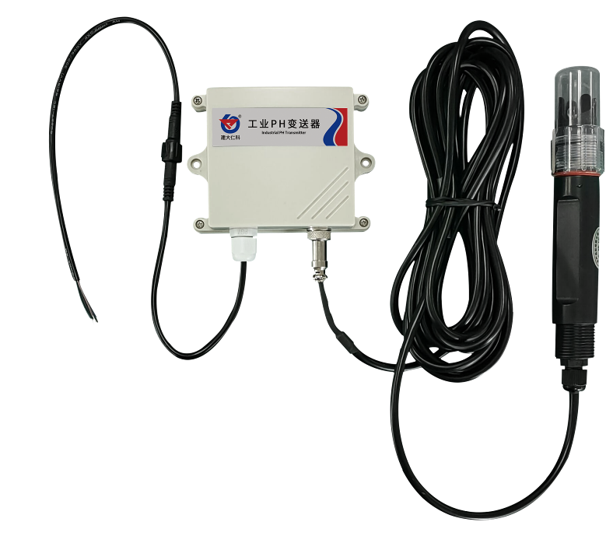
目录
1. 产品介绍 4
1.1 功能特点 4
1.2 设备技术参数 4
1.3 产品选型 5
1.4 产品清单 5
1.5 设备尺寸 5
1.6 电极尺寸及安装 6
1.6.1电极类型及尺寸 6
1.6.2电极安装 6
2. 设备使用说明 7
2.1 接线说明 7
2.2 参数配置说明 7
2.3 电极标定说明 8
2.4 ModBus通信及寄存器详解 10
2.4.1 设备通信基本参数 10
2.4.2 数据帧格式定义 10
2.4.3 寄存器地址 10
2.4.4 通讯协议示例以及解释 11
2.4.5 寄存器标定电极 11
3. 注意事项与维修维护 12
4. 联系方式 13
5. 文档历史 13

1. 产品介绍
本产品是一款测量溶液PH值（氢离子浓度指数、酸碱度）的设备,具有自动温度补偿功能，自动温补和手动温补可随意切换。本产品适用于无腐蚀性弱酸弱碱环境下的工业污水、生活污水、农业、水产养殖行业等场景。

1.1 功能特点
- pH测量范围0~14pH，分辨率0.01pH。
- 温度测量范围0~80℃，分辨率0.1℃（限选配温度补偿功能的设备）。
- 带有自动温度补偿功能，手动补偿与自动补偿可随意切换。
- RS485 通讯接口：MODBUS RTU 通讯协议可方便联入计算机进行监测和通讯。
- ModBus通信地址可设置，波特率可修改。
- 设备采用宽电压供电直流10~30V均可。

1.2 设备技术参数
供电 | DC 10~30V
功耗 | 0.6W
通信接口 | RS485；标准的MODBUS-RTU协议；通信波特率：2400、4800、9600可设
pH测量范围 | 0~14.00pH ; 分辨率：0.01pH
pH测量误差 | ±0.15pH
重复性误差 | ±0.02pH
温度测量范围 | 0~80℃; 分辨率：0.1℃  （手动温度补偿时为设置温度，默认25℃）
温度测量误差 | ±0.5℃
设备工作条件 | 环境温度：0-60℃  相对湿度：<85%
电极适用温度 | 0~80℃
电极耐压 | 0.6MPa
电极线长 | 默认5m （10m、15m、20m可定制）
电极使用周期 | 1年

1.3 产品选型
RS- |  |  |  |  | 公司代号
 | PH- |  |  |  | 工业PH变送器
 |  | N01- |  |  | RS485（Modbus-RTU 协议）
 |  |  | 2- |  | 壁挂王字壳
 |  |  |  | 201 | 无温度补偿常规复合电极
 |  |  |  | 201T | 带温度补偿常规复合电极

1.4 产品清单
◆工业PH变送器1台
◆PH电极1个（带温度补偿、无温度补偿可选）
◆合格证、保修卡等
◆膨胀塞2个、自攻丝2个
◆PH缓冲剂4.01、6.86、9.18各一包（默认不带，可单独购买）

1.5 设备尺寸
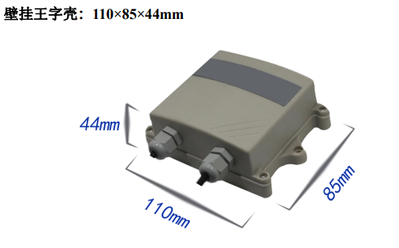

1.6 电极尺寸及安装

1.6.1电极类型及尺寸
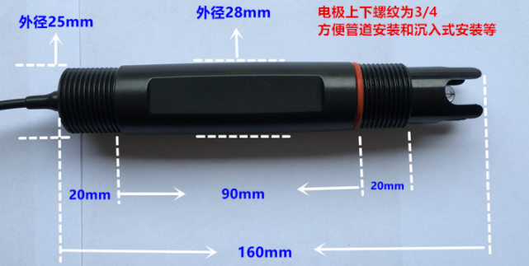
本产品采用常规复合型电极，适用于常规污水、自来水、环保污水、生活污水等溶液的测量。

1.6.2电极安装
1. 沉入式安装：pH 电极的引线从不锈钢管里穿出，pH 电极顶部的 3/4 螺纹与不锈钢 3/4 螺纹用生料带相连接。确保电极顶部及电极线不进水。
3．管道安装：通过 pH 电极 3/4 的螺纹与管道相连接。
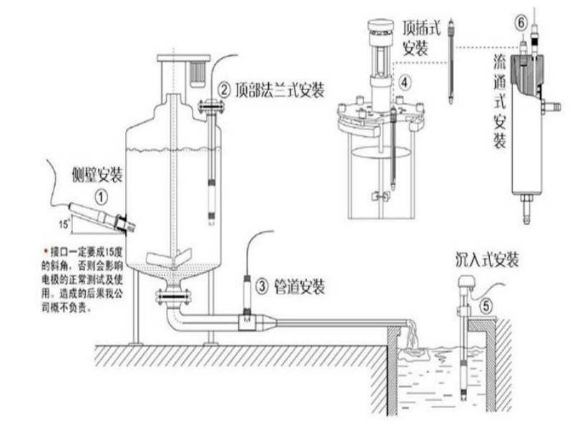

2. 设备使用说明

2.1 接线说明

 | 说明 | 说明
电  源 | 棕色 | 电源正（10~30V DC）
电  源 | 黑色 | 电源负
通  讯 | 绿色 | 485-A
通  讯 | 蓝色 | 485-B

2.2 参数配置说明
打开资料包，选择“调试软件”---“485参数配置软件”，找到
打开即可。
1）选择正确的COM口（“我的电脑—属性—设备管理器—端口”里面查看COM端口），下图列举出几种不同的485转换器的驱动名称。
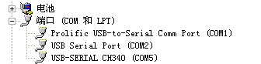
2）单独只接一台设备并上电，点击软件的测试波特率，软件会测试出当前设备的波特率以及地址，默认波特率为4800bit/s,默认地址为0x01。
3）根据使用需要修改地址以及波特率，同时可查询设备的当前功能状态。
4）如果测试不成功，请重新检查设备接线及485驱动安装情况。
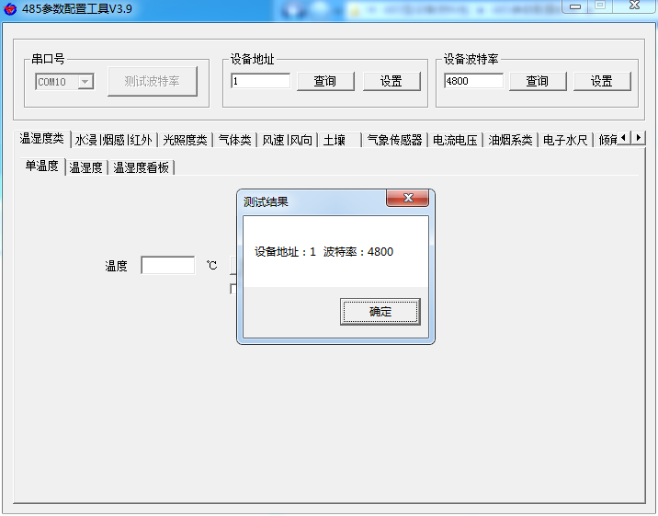

2.3 电极标定说明
1）准备两种PH不同的标准缓冲液，若测量酸性溶液则使用4.01和6.86的标准缓冲溶液，若测量碱性溶液则使用6.86和9.18的标准缓冲溶液，若通用情况则使用4.01和9.18的标准缓冲液。
- 打开配置软件。

3）选择对应的串口号，选择正确的设备地址（默认地址为1）和波特率（默认波特率为4800）然后打开串口，找到PH选项卡，勾选自动选项。
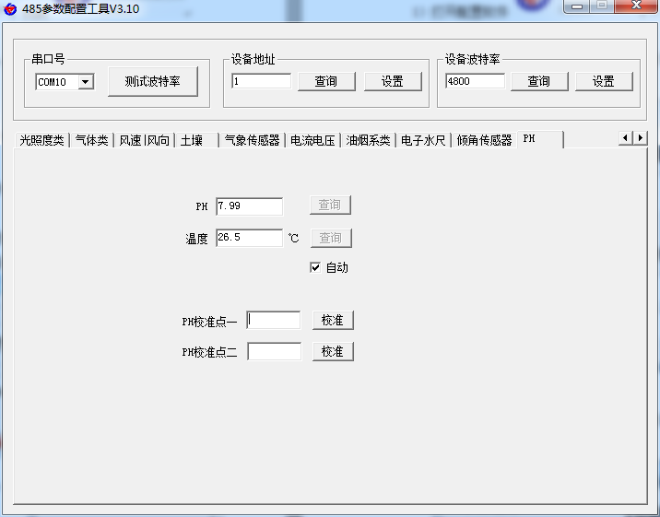
4）在室温环境下（25℃左右）将pH电极放入PH值相对小的标准缓冲溶液中（例如使用4.01和9.18两种缓冲液时选择4.01），在校准点一处输入标准缓冲溶液的pH值，待数值稳定后取消自动，点击校准点一的“校准”进行第一点标定。
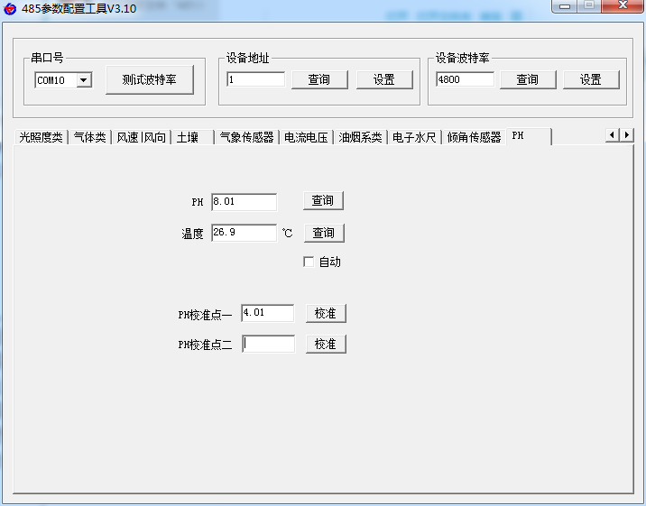
5）第一点标定完成后，清洗pH电极并用纸巾或柔软布料吸干多余水分（请勿使电极玻璃球泡受损，否则电极将会失效），重新勾选自动选项，放入PH值相对大的标准缓冲溶液中（例如使用4.01和9.18两种缓冲液时选择9.18），在校准点一处输入标准缓冲溶液的pH值，待数值稳定后取消自动，点击校准点二的“校准”标定第二点。标定完成。
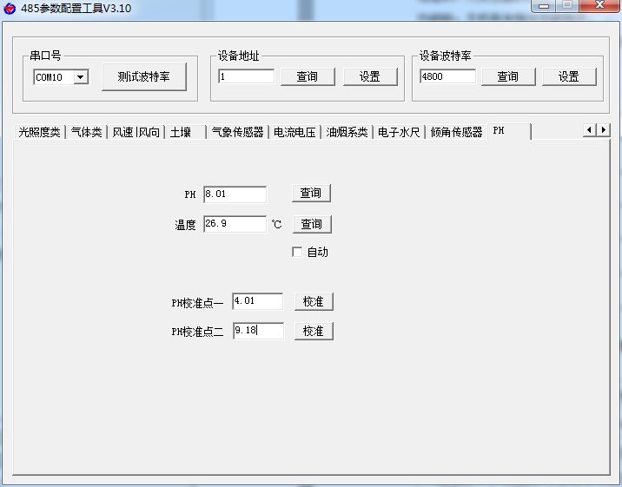

2.4 ModBus通信及寄存器详解

2.4.1 设备通信基本参数
编 码 | 8位二进制
数据位 | 8位
奇偶校验位 | 无
停止位 | 1位
错误校验 | CRC（冗余循环码）
波特率 | 2400bit/s、4800bit/s、9600 bit/s可设，出厂默认为4800bit/s

2.4.2 数据帧格式定义
采用 Modbus-RTU 通讯规约，格式如下：
初始结构 ≥4 字节的时间
地址码 = 1 字节
功能码 = 1 字节
数据区 = N 字节
错误校验 = 16 位 CRC 码
结束结构 ≥4 字节的时间
地址码：为变送器的地址，在通讯网络中是唯一的（出厂默认 0x01）。
功能码：主机所发指令功能指示。
数据区：数据区是具体通讯数据，注意 16bits 数据高字节在前！ CRC 码：二字节的校验码。

2.4.3 寄存器地址
寄存器地址 | 操作 | 说明
0x0000 | 0x03/0x04 | pH值（实际值的100倍）
0x0001 | 0x03/0x04 | 温度（实际值的10倍）
0x0050 | 0x03/0x04/0x06 | PH偏差值（实际值的100倍）
0x0051 | 0x03/0x04/0x06 | 温度偏差值（实际值的10倍）
0x0060 | 0x03/0x04/0x06 | 是否手动补偿（1:是 0:否）
0x0061 | 0x03/0x04/0x06 | 手动补偿温度（实际值的10倍）
0x0120、0x0121 | 0x10 | 电极标定（实际值的100倍）

2.4.4 通讯协议示例以及解释
举例1：读地址为01的设备当前pH值和温度
下发帧：
地址码 | 功能码 | 寄存器地址 | 寄存器内容 | 校验码低位 | 校验码高位
0x01 | 0x03 | 0x00 0x00 | 0x00 0x02 | 0xc4 | 0x0b
应答帧: （例如读到pH值为 7.90，温度为26.5℃）
地址码 | 功能码 | 有效字节数 | 寄存器内容 | 校验码低位 | 校验码高位
0x01 | 0x03 | 0x04 | 0x03 0x16 0x01 0x09 | 0xb8 | 0xbe
pH计算：316H（十六进制）=790 =>pH=7.90
温度计算：109H（十六进制）=265=>温度=26.5℃
举例2：对地址为01的设备当前pH值设置偏差值进行数值修正
下发帧：（假如当前设备输出pH为7.90，要将数值修正到8.00，差值为8.00-7.90=0.10，扩大100倍为10=>0xa（十六进制），寄存器内容写00 0a）
地址码 | 功能码 | 寄存器地址 | 寄存器内容 | 校验码低位 | 校验码高位
0x01 | 0x06 | 0x00 0x50 | 0x00 0x0a | 0x09 | 0xdc
应答帧:（根据MODBUS标准应答为下发帧的镜像报文）
地址码 | 功能码 | 寄存器地址 | 寄存器内容 | 校验码低位 | 校验码高位
0x01 | 0x06 | 0x00 0x50 | 0x00 0x0a | 0x09 | 0xdc

2.4.5 寄存器标定电极
如果需要校准电极，可通过0x10功能码向0x0120和0x0121寄存器写入参数来进行标定。
本设备采用两点标定，需准备已知的两种PH标准溶液。标定第一点时，向0x0120寄存器写入0x0001，向0x0121寄存器写入第一点的标准PH值的100倍；标定第二点时，向0x0120寄存器写入0x0002，向0x0121寄存器写入第二点的标准PH值的100倍。标定完成。
举例：选取4.01的PH标准溶液，标定第一点。
下发帧：4.01*100=401转换为16六进制为0x191
地址码 | 功能码 | 寄存器地址 | 寄存器长度 | 字节长度 | 寄存器内容 | 校验码低位 | 校验码高位
0x01 | 0x10 | 0x01 0x20 | 0x00 0x02 | 0x04 | 0x00 0x01 0x01 0x91 | 0x6d | 0xdb
应答帧:（根据MODBUS标准应答为下发帧的镜像报文）
地址码 | 功能码 | 寄存器地址 | 寄存器长度 | 校验码低位 | 校验码高位
0x01 | 0x10 | 0x01 0x20 | 0x00 0x02 | 0x41 | 0xfe

再选取9.18的PH标准溶液，标定第二点。
下发帧：9.18*100=918转换为16六进制为0x396
地址码 | 功能码 | 寄存器地址 | 寄存器长度 | 字节长度 | 寄存器内容 | 校验码低位 | 校验码高位
0x01 | 0x10 | 0x01 0x20 | 0x00 0x02 | 0x04 | 0x00 0x02 0x03 0x96 | 0xdd | 0x79
应答帧:（根据MODBUS标准应答为下发帧的镜像报文）
地址码 | 功能码 | 寄存器地址 | 寄存器长度 | 校验码低位 | 校验码高位
0x01 | 0x10 | 0x01 0x20 | 0x00 0x02 | 0x41 | 0xfe

3. 注意事项与维修维护
◆ 设备本身一般不需要日常维护，在出现明显的故障时，请不要打开自行修理,尽快与我们联系！
◆ 原则上电极在每次测量前应进行标定，长期使用应定期标定电极。
◆ 电极前端的保护瓶内有适量浸泡溶液，电极头浸泡其中，以保持玻璃球泡和液接界的活化。测量时旋松瓶盖，拔出电极，用纯水洗净即可使用。
◆ 电极浸泡液的配制：取pH4.00缓冲剂一包,溶于250毫升纯水中,再加56克分析纯氯化钾,电炉适当加热，搅拌至完全溶解即成。也可采用3.3M氯化钾溶液浸泡，配制如下：取25克分析纯氯化钾溶于100毫升纯水中即成。
◆ 电极前端玻璃球泡不能与硬物接触，任何破损和擦毛都会使电极失效。
◆ 测量前应将电极玻璃泡内的气泡甩去，否则将影响测量，测量时，应将电极在被测溶液中搅动后静止放置，以加速回应。
◆ 测量前后都应用去离子水清洁电极，以保证精度。
◆ PH电极经长期使用后会产生钝化，其现象是敏感梯度降低，响应慢，读数不准，此时可将电极下端球泡用0.1M稀盐酸浸泡24小时（0.1M稀盐酸配制：9毫升盐酸用蒸馏水稀释至1000毫升），然后再用3.3M氯化钾溶液浸泡24小时，若pH电极钝化比较严重，用0.1M盐酸浸泡无作用，则可以将pH电极球泡端浸泡在4%HF（氢氟酸）中3-5秒，用纯水洗净，再在3.3M氯化钾溶液中浸泡24小时，使其恢复性能。
◆ 玻璃球泡污染或液接界堵塞,也会使电极钝化，此时，应根据污染物质的性质，以适当溶液清洗，详见下表（供参考）.
污染物： 清洁剂：
无机金属氧化物 低于1M稀酸
有机油脂类物 稀洗涤剂（弱碱性）
树脂高分子物质 酒精、丙酮、乙醚
蛋白质血沉淀物 酸性酶溶液
颜料类物质 稀漂白液，过氧化氢
◆ 电极使用周期为一年左右，老化后应及时更换新的电极。

4. 联系方式
山东仁科测控技术有限公司
总部地址：山东省济南市高新区舜泰广场8号楼东座2楼整层
营销中心：山东省济南市高新区舜泰广场8号楼东座10楼整层
邮编：250101
电话：400-085-5807
传真：（86）0531-67805165
网址：www.rkckth.com
云平台地址：www.0531yun.cn


5. 文档历史
V1.0 文档建立
V1.1 新增产品清单，新增温度偏差值寄存器，更新电极标定说明
V1.2 更新产品外观图片，调整部分文字说明，调整文件名
V1.3 更新注意事项与维修维护说明
V1.4 增加电极耐压参数和电极标定说明

